《长方形和正方形面积》复习要点
教材分析：
这一单元包括四个内容 1、面积和面积单位。2、长方形和正方形的面积，面积
单位之间的进率。3、区分周长和面积。4、土地面积单位。
教学目标：通过复习，让知识系统化，解决学生学习中存在的问题。
复习要点：
1、进一步形成面积单位实际大小的表象，能根据实际情况选用适当的面积单位。
如天安门广场是当今世界名城中最大的广场，面积达 44 公顷。首都北京的面积
单位是 16800 平方千米。
2、面积单位之间的换算。300000 平方米=（ ）公顷
易错的地方是 1000 公顷=（ ）平方千米
3、解决实际问题。一条人行道长 90 米，宽 3 米，用边长 3 分米的正方形花砖
铺地，需要这样的花砖多少块?
组内教师讨论要点：
1、用面积是 1 平方厘米、1 平方分米的小正方形的实物加深印象。直观、对比、
理解、随时反复，这样学生可以更牢固。
2、换算。借助边长是 100 米的草地。100×100=10000 平方米，理解之后强化训
练，
1 公顷=10000 平方米。在课堂上，遇到问题时要让学生充分的说，找出错的原
因。在说的过程中发现问题，探究、体验。注意启发学生多思考。
3、应用题中，要多注意单位之间的变化，以后的高年级学习会经常用到。

4、应用题中，每平方米种 2 棵树，和每 2 平方米种一棵树，学生容易出错，这
时要进行直观画图比较。
活动总结;抓住重点，思想升华。

长方形、正方形面积的计算专项训练一
一、单选题（共 6 题；共 12 分）
1.新民村皮棉平均每公顷产量为 800 千克，有一块长方形棉田，共收皮棉 4800
千克，这块棉田长 400 米，宽（
A. 12 米 B. 6 米
2.用一根长 8 米的铁丝围成一个正方形，这个正方形的面积是（
A. 32 平方米 B. 64 平方米 C. 4 平方米
3.一个长方形，长 250 米，宽 120 米，面积是( )公顷．
A. 3 B. 30
4.一个长方形和一个正方形的周长相等，它们的面积（ ）。
A. 一定相等 B. 可能相等 C. 一定不相等
5.用 8 个同样大的正方形拼成一个长方形，有（
A. 1 B. 2 C. 3
）
C. 15 米
D. 150 米
）
）种拼法。
D. 4
6.某专业户给棉花施肥，一块长 350 米，宽 200 米的地，按每公顷施肥 250 千
克计算，这块地需要化肥（
A. 8750 千克 B. 70000 千克
二、判断题（共 5 题；共 10 分）
7.用两根一样长的铁丝正好分别围成一个长方形和正方形，则它们的周长相等，
面积也相等。 （
）
C. 1750 千克
）

8.正方形的边长扩大 2 倍，面积也扩大 2 倍。 （
9.边长 1000 米的正方形地占地 100 公顷 （
）
）
10.长 50 厘米，宽 40 厘米的长方形，面积是 20 平方分米。 （
11.一个正方形的面积是 12 平方分米，边长是 3 分米． （
三、填空题（共 10 题；共 18 分）
）
）
12.填上合适的单位名称．
（1）一个长方形操场长 80 米，宽 50 米，这个操场的占地面积是 4000________．
（2）我国的陆地面积大约是 960 万________．
13.某市建设一条步行街，长 3500 米，宽 100 米，这条步行街占地________公
顷.
14.一个正方形和一个长方形的周长相等，已知长方形的长 8 米，宽 6 米，正方
形的面积是________平方米。
15.篮球场的面积约 420________；邮票的面积约 5________；我的指甲盖大约
长 1________。
16.100 平方厘米________10 平方分米
200 平方厘米________ 2 平方分米
1 平方米________ 90 平方分米
17.用 5 个面积是 1 平方厘米的小正方形拼成一个长方形，这个长方形的面积是
________平方厘米，周长是________厘米。
18.新疆农五师有一块正方形果园，周长是 3600 米，这个果园有________公顷

19.农场有一个边长 300 米的正方形实验田，每公顷产小麦 6000 千克，这块麦
田产小麦________千克．
20.一个长方形的长是 5 厘米，面积是 20 平方厘米，宽是________厘米，周长
是________厘米。
21.边长是 100 米的正方形土地，它的面积是________平方米，也是________公
顷．
四、解答题（共 2 题；共 10 分）
22.计算下面图形的面积。
①
②
23.一个长方形的宽是 6 厘米，长是宽的 3 倍，长方形的周长是多少厘米？它的
面积是多少平方厘米？
五、应用题（共 4 题；共 20 分）
24.一台拖拉机耕 1 公顷地需 25 分钟，照这样的速度，耕完长 500 米、宽 400
米的长方形地，需要多长时间？
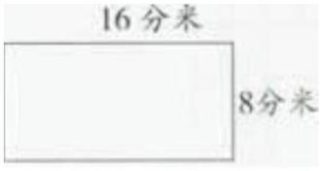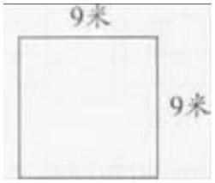

25.一个正方形池塘，小明绕它走一圈正好是 800 米，这个池塘的面积是多少？
26.学校篮球场长 28 米，宽 15 米，这个篮球场的面积是多少平方米？小强绕这
个篮球场跑了一圈，大约跑了多少米？
27.一块长方形地的面积是 6 公顷，如果它的长是 600 米，在这块地上划出一块
最大的正方形地做试验田，这块试验田的面积是多少？

长方形、正方形的面积专项训练二
一、单选题
1.一个正方形的面积是 4 平方厘米，20 个这样的正方形拼成的图形的面积是
(
)。
A. 8 平方厘米
B. 80 平方厘米
C. 800 平方厘米
2.边长是 1 米的正方形，面积是 1 平方米；边长是 5 米的正方形，面积是(
平方米。
)
A. 5
3.一个长方形，它的长是宽的 倍，长是 12 厘米，面积是（
A. 100 平米厘米 B. 180 平方厘米 C. 108 平方厘米
4.一张长方形的画纸，长 9 分米，宽 7 分米，如果长和宽都减少 2 分米，则面
B. 20
C. 25
）
D. 801 平方厘米
积减少(
A. 4
)平方分米。
B. 18
C. 14
D. 28
5.一个大长方形的长是 10 厘米，宽是 8 厘米，小长方形的长和宽都是大长方形
长和宽的一半，大长方形和小长方形的面积分别是（ ）
A. 80 厘米，20 厘米
B. 80 平方厘米，20 厘米
C. 80 平方厘米，20 平方厘米
6.长方形的长是 10 厘米，宽比长少 5 厘米，那么长方形的面积是（
）
A. 50 厘米
7.把长方形的长增加 6 厘米，或者宽增加 4 厘米，面积都比原来增加 48 平方厘
米，这个长方形原来的面积是（
B. 150 厘米
C. 50 平方厘米
）
A. 48 平方厘米
二、判断题
B. 72 平方厘米
C. 96 平方厘米

8.一个长方形的面积是 216 平方厘米，已知它的宽是 9 厘米，则长应该是 24 厘
米。（
）
9.边长是 1 厘米的正方形，面积是 4 平方厘米。（
10.边长是 100 分米的正方形的面积是 1 平方米。 （
11.长为 8 分米，宽为 6 厘米的长方形的面积为 48 cm
）
）
2
。（
）
12.一个正方形的边长扩大为原来的 2 倍，那么面积也扩大为原来的 2 倍（。
三、填空题
）
13.面积是 1 平方米的正方形，它的边长是________；边长是 50 厘米的正方形，
它的面积是________。
14.长方形的长是 5 米，宽是 4 米，面积是________.
15.边长是 1 厘米的正方形，面积是________。
16.图中大小正方形的边长分别是 a 分米，b 分米，阴影部分的面积是________
17.一个正方形的边长扩大为原来的 2 倍，则面积扩大为原来的________倍。
18.计算出下面的长方体或正方体向上面的面积．
________
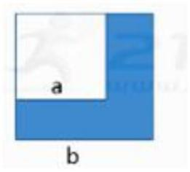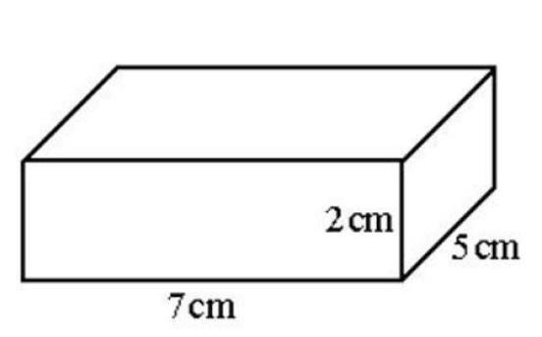

________
________
四、解答题
19.求图形的面积。(单位：cm)
20.长方形 ABCD 被虚线分割成 4 个面积相等的部分（如下图，单位：厘米）．试
求线段 BE 的长度.
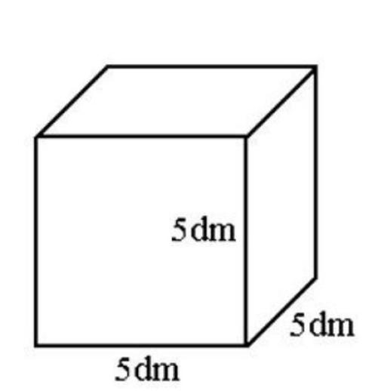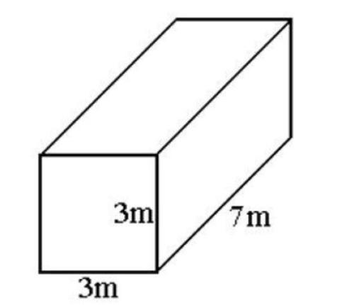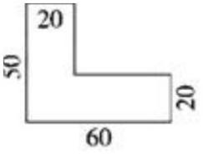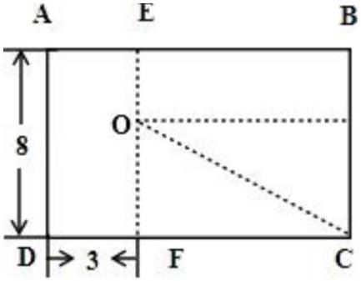

21.一辆收割机，每分钟行驶 20 米，收割的宽度是 4 米。这辆收割机行驶 30 分
钟，能收割小麦多少平方米?
五、应用题
22.一张长方形纸板长 15 厘米,宽 12 厘米。在这个长方形纸板中剪去一个最大
的正方形,剩下的小长方形纸板的面积是多少?
23.同学们一起去给一块长方形广告牌刷漆,广告牌长是 5 米,宽是 2 米。如果每
平方米用油漆 2 千克,刷这块广告牌一共要用多少千克油漆?

长方形、正方形面积的计算专项训练三
一、单选题
1.重庆万县市一个长方形停车场占地 120000 平方米，宽是 60 米，长是（
A. 300 米 B. 1200 米 C. 200 米 D. 2000 米
2.用 15 个同样大小的正方形，可以拼成( )种不同的长方形。
A. 2 B. 3 C. 4
3.第一中学的操场长 125 米，宽 80 米，占地面积是（
）
）
A. 10 公顷
B. 100 公顷
）
C. 1 公顷
D. 3公顷
4.电线杆高约是 15（
A. 平方米
B. 平方分米
C. 米
5.边长是 4 厘米的正方形周长和面积相比（
）。
A. 周长大
B. 面积大
C. 相等
D. 无法比较
二、判断题
6.10 个 1 平方厘米的正方形，无论拼成什么图形，它的面积都是 10 平方厘米。
（
）
7.用两根同样长的铁丝围成两个不同形状的长方形，它们的面积相等。
（
）
8.边长是 1 米的正方形的面积是 1 平方米。 （
）
9.一个长方形长 5 分米、宽 4 分米，它的面积是 20 分米。（
）
10.正方形的边长扩大 2 倍，面积也扩大 2 倍。（
三、填空题
）
11.一块正方形彩纸的面积是 36 平方厘米，那么它的边长是________厘米。

12.用 9 个面积是 1cm 的小正方形，拼成一个正方形，这个正方形的面积是
2
________，周长是________．
13.把一块边长 4 分米的正方形玻璃，割成大小相等的两块长方形，每块长方形
的面积是________，周长是________。
14.边长是________分米的正方形，它的面积是 1 平方米。
15.一个长方形的面积是 40 平方米，长是 8 分米，宽是________分米，这个长
方形的周长是________分米。
16.一块长 500 米、宽 200 米的长方形水稻田，每公顷产稻谷 7200 千克，这块
稻田共产稻谷________千克？
17.一个边长为 4 厘米的正方形的面积是________平方厘米。
18.用一条长为 10 厘米的绳子围成的长方形的面积可能是________平方厘米或
者________ 平方厘米。
四、计算题
[来源:学科网 ZXXK]
19.画一画，算一算。
（1）画一个长 4 厘米、宽 3 厘米的长方形，并分别计算它的周长和面积。
（2）画一个边长是 3 厘米的正方形，并分别计算它的周长和面积。
20.三年级假日小分队利用周末时间在学校的空地上种了各种蔬菜(如下图)，你
知道每种蔬菜的占地面积吗?(单位：米)
五、解答题
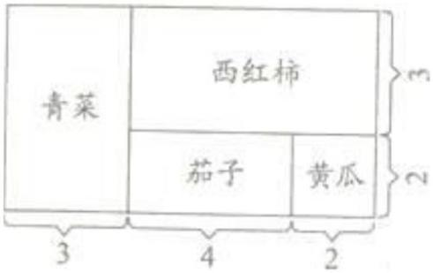

21.一张长方形纸，长是 10 厘米，宽是 6 厘米，把它剪成一个最大的正方形，
这个正方形的面积是多少？剩下的面积是多少？
22.王大伯要沿着一面墙围一个鸡舍，鸡舍的长是 23 米，宽是 15 米（如图）。
需要篱笆多少米？面积是多少平方米？
23.求下面图形的面积和周长.(单位：米)
六、应用题[来源:学#科#网 Z#X#X#K]
24.一块正方形玉米地的周长是 128 米，如果每平方米收玉米 2 千克，一共可收
玉米多少千克?
25.一条人行横道长 120 米、宽 3 米。用面积是 9 平方分米的正方形水泥砖铺地，
一共需要这样的水泥砖多少块?
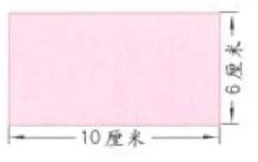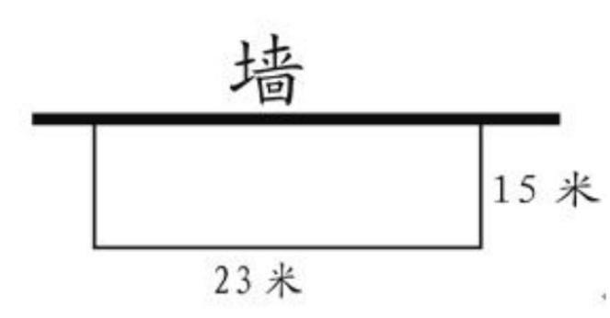

26.一张长方形课桌长 90 厘米，宽比长少 50 厘米，课桌的面积是多少?
27.一个长方形的果园占地 5 公顷，长是 400 米，这个果园的宽是多少米？
28.一个长方形果园的长是 80 米，宽是 30 米。如果每棵果树占地 3 平方米，这
个果园一共可以种多少棵果树?
29.一块长方形草坪原来的长是 16 米，宽是 14 米。现在在它的中心挖了一个边
长是 8 米的正方形鱼池。现在的草坪面积是多少平方米?

《长方形和正方形面积》专项训练 4
班级：
姓名
一、填空
1、长方形的面积=（ ）×（ ），正方形的面积=（
）×（ ）。
），周长是（ ）。
2、一个长方形长是 5 厘米，宽是 3 厘米，面积是（
3、正方形的边长是（ ）分米，面积是 4 平方分米，周长是（ ）分米。
4、一个长方形的面积是 40 平方分米，长是 8 分米，宽是（ ）分米，这个长
方形的周长是（ ）。
5、一个正方形的面积是 25 平方厘米，它的边长是（ ）厘米，周长是（
厘米。
）
二、判断
1、数学书封面的面积是 10 平方分米。（ ）
2、黑板的长是 4 平方米。（ ）
3、把两个长方形拼成一个大长方形，面积不变。（
4、边长是 6 厘米的正方形，面积是 24 平方厘米。（
5、周长相等的两个长方形，面积也一定相等。（
6、周长相等的两个正方形，面积也一定相等。（
7、正方形是特殊的长方形。
）
）
）
）
（
）
）
）
8、黑板的面积是 4 米。
（
9、正方形的边长增加 3 米，它的面积就增加 9 平方米。 （

10、一个长方形长 40 米，宽 30 米，它的周长是 70 米。 （
）
11、4 个 1 平方米的正方形无论拼成什么样的图形，它的面积都是 4 平方米。
（
）
12、用 2 个 1 平方分米的正方形拼成一个长方形，它的周长是 8 分米。（
）

《面积》专项训练五
一、填空
1．在横线上填上适当的单位名称：
一张课桌高 6
；
一台电视机的屏幕约是 50
一枚 5 角硬币的面积大约是 300
天安门广场的面积约是 40
上海市的面积大约是 6340
一扇门的面积约是 2
；
；
；
；
。
2．用 12 个 1 平方厘米的小正方形拼成一个长方形，这个长方形的面积是平方
厘米。
3．在横线上填上“＜”“＞”“＝”。
5 公顷 5000 平方米；
1 平方千米 1000 公顷；
400 公顷 4 平方千米；
3 平方分米 300 平方厘米；
6 平方米 601 平方分米；
3 公顷 2 公顷 800 平方米。
4．写出下面各图形的面积。（每小格为 1 平方厘米）
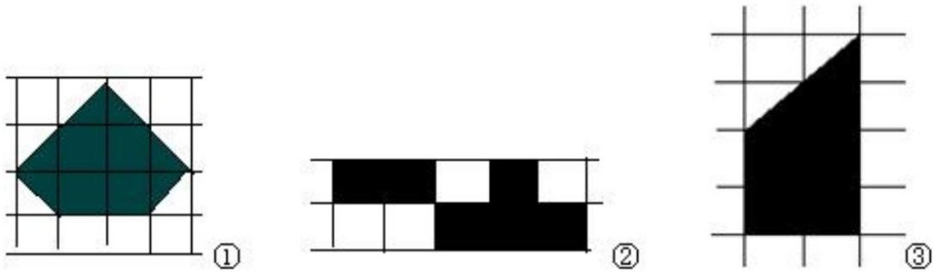

①图形的面积是平方厘米；②图形的面积是平方厘米；③图形的面积是平方厘
米，图的面积最大，图的面积最小。
5．一块长方形铁皮，长 13 厘米，宽 7 厘米，从它上面剪下一个最大的正方形，
这个正方形的面积是平方厘米。
二、选择
1．下列选项中（
A．指甲 B．粉笔盒底面
2．一个正方形的边长扩大 3 倍，它的面积扩大（
A．3 B．6 C．9
3．周长相等的两个长方形，面积（
A．一定相等 B．不一定相等
）的面积最接近 1 平方分米。
C．课本封面 D．方凳面
）倍。
）。
C．不可能相等
4．在边长为 1 厘米的方格纸上，画出面积为 14 平方厘米的长方形，共有（
种不同的画法。
）
A．1
B．2
C．3
5．图中，长方形被分成了甲、乙两部分，这两部分（
）。
A．周长、面积都相等
C．周长相等，面积不相等
三、解答
B．周长不相等，面积相等
D．周长、面积都不相等

1．一块正方形草坪的边长是 6 米，这块草坪的周长和面积各是多少？
2．一辆洒水车每分钟行驶 50 米，洒水的宽度是 8 米。洒水车行驶 8 分钟，洒
过水的地面是多少平方米？
3．一块正方形的菜地，有一面靠墙，用长 36 米的篱笆正好把这块地围起来，
这块菜地的面积是多少?
4．一块长方形的萝卜地，长 5 米，宽 2 米，在这块地里一共收萝卜 150 千克，
平均每平方米收萝卜多少千克？

专项训练一参考答案
一、单选题
1.【答案】D 2.【答案】C 3.【答案】A 4.【答案】C 5.【答案】B
6.【答案】C
二、判断题
7.【答案】错误 8.【答案】错误 9.【答案】正确 10.【答案】正确
11.【答案】错误
三、填空题
12.【答案】（1）平方米
（2）平方千米
【解析】【解答】(1)80×50=4000(平方米)；
(2)根据面积单位的大小，我国陆地面积大约是 960 万平方千米.
故答案为：平方米；平方千米
【分析】(1)用长方形的长乘宽求出长方形的面积并带上面积单位即可；(2)根据常用的土地的面积单位选
择合适的计量单位.
13.【答案】35
【解析】【解答】3500×100=350000(平方米)，350000 平方米=35 公顷
故答案为：35
14.【答案】49
【解析】【解答】（8＋6）×2=28,28÷4=7,7×7=49
15.【答案】平方米；平方厘米；平方厘米
16.【答案】＜；＞；＝
17.【答案】5；12
18.【答案】81

【解析】【解答】3600÷4=900(米)，900×900=810000(平方米)，810000 平方米=81 公顷.
故答案为：81
19.【答案】54000
【解析】【解答】300×300=90000(平方米)，90000 平方米=9 公顷，6000×9=54000(千克).
故答案为：54000
20.【答案】4；18
【解析】【解答】20÷5=4（厘米），
（5+4）×2
=9×2
=18（厘米），
答：宽是 4 厘米，周长是 18 厘米．
故答案为：4，18．
21.【答案】10000；1
【解析】【解答】100×100=10000(平方米)，10000 平方米=1 公顷.
故答案为：10000；1
四、解答题
22.【答案】解：①16×8=128(平方分米)
②9×9=81(平方米)
23.【答案】6÷3=2（平方米）（6＋2）×2=16 厘米
6×2=12 厘米
五、应用题
24.【答案】解：500×400÷10000×25
=200000÷10000×25
=20×25
=500(分)
答：需要 500 分钟.

25.【答案】800÷4＝200（米）
200×200＝40000（平方米）
答：这个池塘的面积是 40000 平方米。
26.【答案】28×15＝420（平方米）
（28＋15）×2＝86（米）
答：这个篮球场的面积是 420 平方米，小强跑一圈大约要跑 86 米。
27.【答案】解：6 公顷=60000 平方米；宽：60000÷600=100(米)；面积：100×100=10000(平方米).
答：这块试验田的面积是 10000 平方米.
专项训练二参考答案
一、单选题
1.【答案】B 2.【答案】C 3.【答案】C 4.【答案】D 5.【答案】C
6.【答案】C 7.【答案】C
二、判断题
8.【答案】正确 9.【答案】错误 10.【答案】错误 11.【答案】错误
12.【答案】错误
三、填空题
13.【答案】1 米；2500 平方厘米 14.【答案】20 平方米 15.【答案】1 平方厘米 16.【答案】b
2
-a
2
17.
【答案】418.【答案】35；25；21
四、解答题
19.【答案】解：50×20＋(60－20)×20
=1000＋800
=1800(cm )
2
20.【答案】解：长方形 ADEF 的面积：8×3=24(平方厘米)，
长方形 BCFE 的面积：24×3=72(平方厘米)，
BE 的长度：72÷8=9(厘米)
答：线段 BE 的长度是 9 厘米。
21.【答案】解：30×20×4=2400(平方米)
答：能收割小麦 2400 平方米。
五、应用题
22.【答案】15×12=180(平方厘米) 12×12=144(平方厘米)
180-144=36(平方厘米)答:剩下的小长方形纸板的面积是 36 平方厘米
23.【答案】5×2×2
=10×2

=20(千克)
答:刷这块广告牌一共要用 20 千克油漆。
专项训练三参考答案
一、单选题
1.【答案】D 2.【答案】A 3.【答案】C 4.【答案】C 5.【答案】D
二、判断题[来源:Z*xx*k.Com]
6.【答案】正确 7.【答案】错误 8.【答案】正确 9.【答案】错误
10.【答案】错误
三、填空题
11.【答案】9 12.【答案】9 平方厘米；12 厘米
13.【答案】8 平方分米；12 分米 14.【答案】10
15.【答案】5；26
16.【答案】72 000
17.【答案】16
18.【答案】4；6
四、计算题
19.【答案】（1）
周长：(4+3)×2=14(厘米)
面积：3×4=12(平方厘米)
（2）
周长：3×4=12(厘米)
面积：3×3—9(平方厘米)
20.【答案】青菜：3×(3+2)=15(平方米)
西红柿：3×(2+4)=18(平方米)
茄子：2×4=8(平方米)
黄瓜：2×2=4(平方米)
答：青菜占 15 平方米；西红柿占 18 平方米；茄子占 8 平方米；黄瓜占 4 平方米。
五、解答题
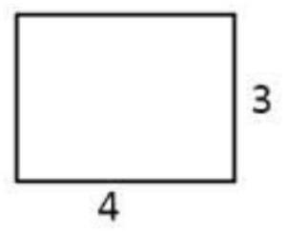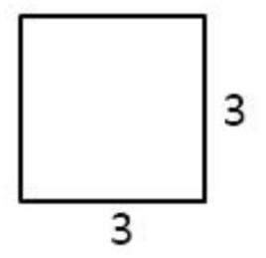

21.【答案】6×6=36,10×6-36=24
22.【答案】23＋15＋15=55 米，23×15=345 平方米
23.【答案】解：1）面积：14×14+2×2=200(平方米)
周长：14×4+2×2=60(米)
2）面积：27×19-7×8=457(平方米)
周长：(27+19)×2=92(米)
六、应用题
24.【答案】128÷4=32(米)
32×32×2=2048(千克)
答：一共可收玉米 2048 千克
25.【答案】120×3=360(平方米)
360 平方米=36000 平方分米
36000÷9=4000(块)
答：一共需要这样的水泥砖 4000 块
26.【答案】90×(90-50)=3600(平方厘米)
答：课桌的面积是 3600 平方厘米.
27.【答案】解：5×10000÷400
=50000÷400
=125(米)
答：这个果园的宽是 125 米.
28.【答案】30×80=2400(平方米)
2400÷3=800(棵)
答：这个果园一共可以种 800 棵果树
29.【答案】16×14=224(平方米)
8×8=64(平方米)
224-64=160(平方米)
答：现在的草坪面积是 160 平方米
专项训练四参考答案
一填空
1、长 宽
边长 边长
15 厘米
2、15 平方厘米
3、2
4、5
8
26
5、5 20
二、判断

1、错 2、错
错
3、错 4、错
5、错
6、对
7、对 8、错 9、错 10、错 11、对 12、
面积专项训练五参考答案
一、填空
1、答案：分米；平方分米；平方毫米；公顷；平方千米；平方米。
2、答案：12。
3 答案：＞；＝；＜；＜；＝；＞ 。
4、答案：7；6；6；①；②③。
解析：每个方格按 1 平方厘米进行计算，不到一个方格的按半个方格进行计算，根据计算结果再进行比较。
5、答案：49。
解析：关键是确定剪下一个最大的正方形的边长等于长方形的宽 7 厘米，然后根据正方形的面积公式代入
计算即可。
二、选择
1、答案：B。
2、考查目的：正方形边长与面积间的变化规律以及面积计算方法的灵活运用。
答案：C。
3、答案：B。
4、答案：B。
5、答案：C。
三、解答
1、答案：周长为 6×4＝24（米），面积为 6×6＝36（平方米）。
答：这块草坪的周长是 24 米，面积是 36 平方米。
解析：正方形的周长公式为 C＝4a，面积公式为 S＝a2，其中 a 为正方形的边长，代入数据即可解答。
2、答案：50×8×8＝400×8＝3200（平方米）。
答：洒过水的地面是 3200 平方米。
解析：要求洒过水的地面有多少平方米，就要知道洒过水的地面的长度和宽度，宽度已知，只要求出长度
即可。
3、答案：36÷3＝12（米），12×12＝144（平方米）。
答：这块菜地的面积是 144 平方米。
4、答案：150÷（5×2）＝150÷10＝15（千克）。
答：平均每平方米收萝卜 15 千克。

